ЗВІТ
про виконання завдання № 5.0
«Автоматизоване тестування та система контролю версій Git»
з дисципліни
«Алгоритмізація та програмування»
студента групи РІ-13
Данилевича Данила Васильовича
Мета роботи:
Опанувати концепцію та практичну методологію автоматизованого модульного тестування (Unit Testing) програмного забезпечення мовою C++ у середовищі розробки Visual Studio Code під керуванням операційної системи macOS; навчитися розробляти незалежні тестові модулі, застосовувати стандартні механізми перевірки тверджень (<cassert>) та аналізувати результати проходження тестів через консоль і панель Testing; закріпити навички роботи з розподіленою системою контролю версій Git та сервісом GitHub, практично виконати операції створення репозиторію, розгалуження (branching), відправки змін у віддалене сховище, формування запиту на злиття (Pull Request), порівняння змін та злиття гілок (Merge Pull Request) з оновленням основної гілки проекту.
Умова завдання:
Опанувати роботу з системами автоматизованого модульного тестування (Unit Test) та системою контролю версій Git/GitHub відповідно до встановлених критеріїв оцінювання (рис. 1):
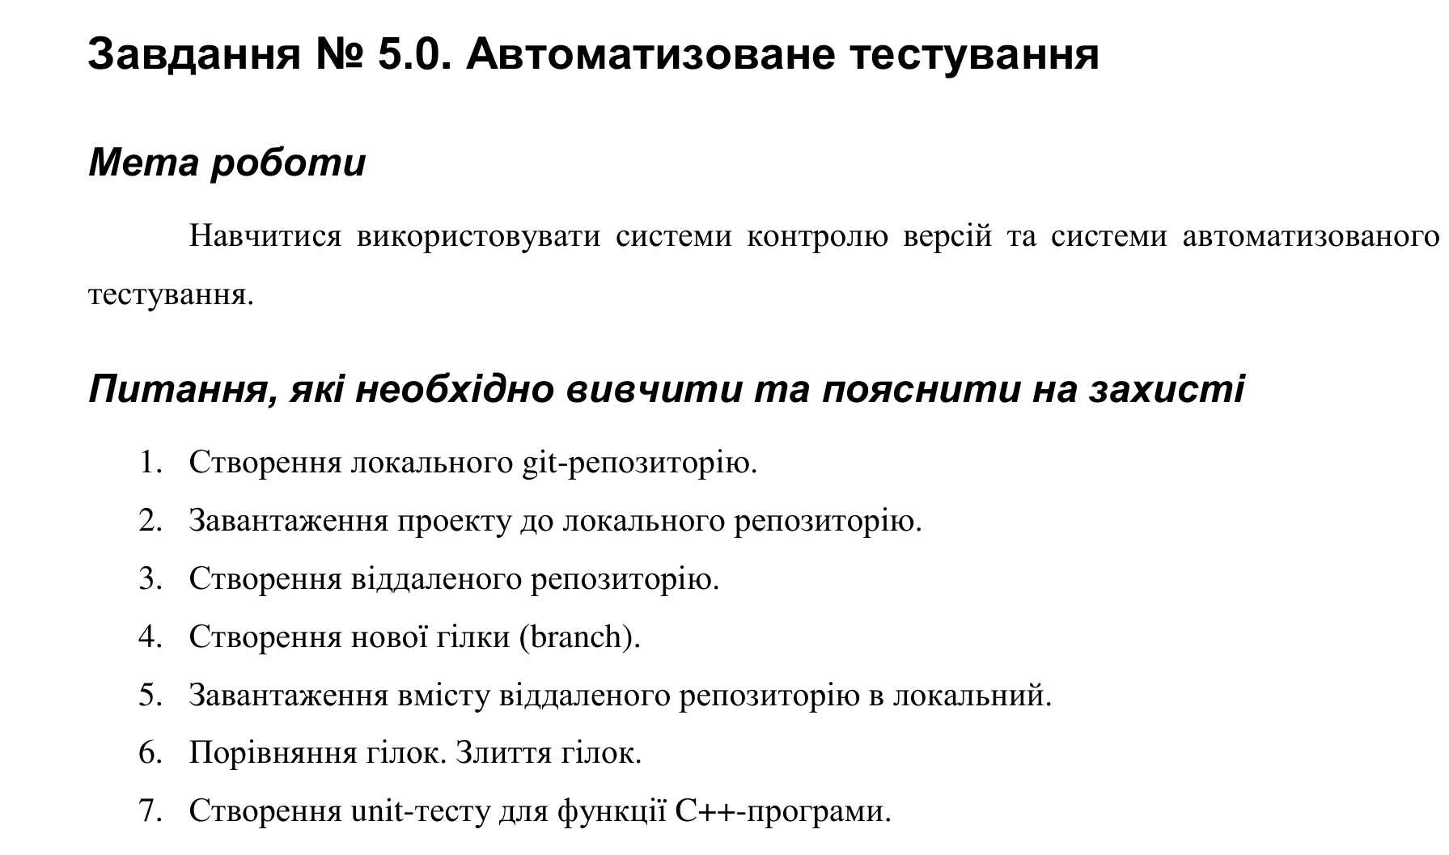
Рис. 1. Критерії оцінювання виконання лабораторного завдання № 5.0 згідно з методичними вказівками
Хід виконання роботи:
- Створення локального та віддаленого git-репозиторію (Критерій 1)
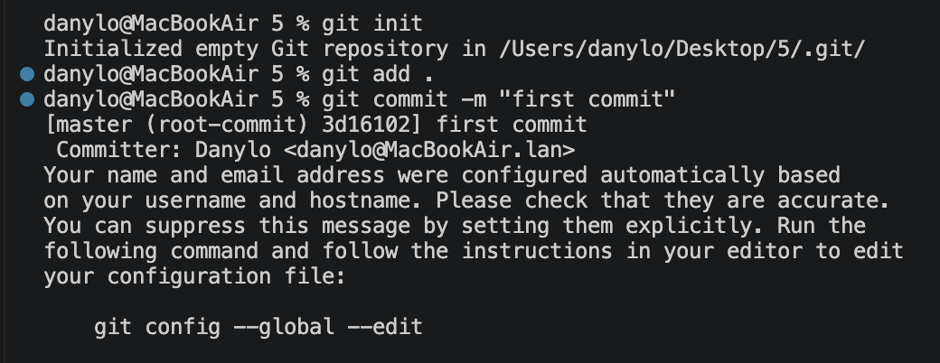
2. Створення та виконання Unit-тесту до проекту в середовищі VS Code під macOS (Критерій 2)
2.1. Відкриття робочої директорії проекту в середовищі Visual Studio Code
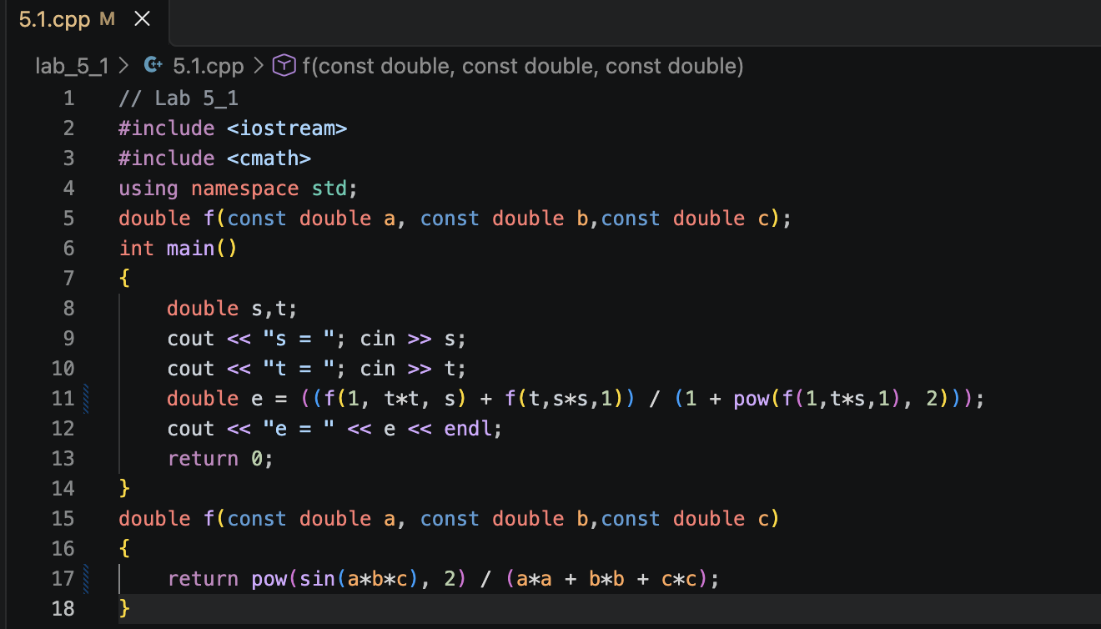
2.2. Розробка окремого тестового модуля UnitTest_05_1.cpp
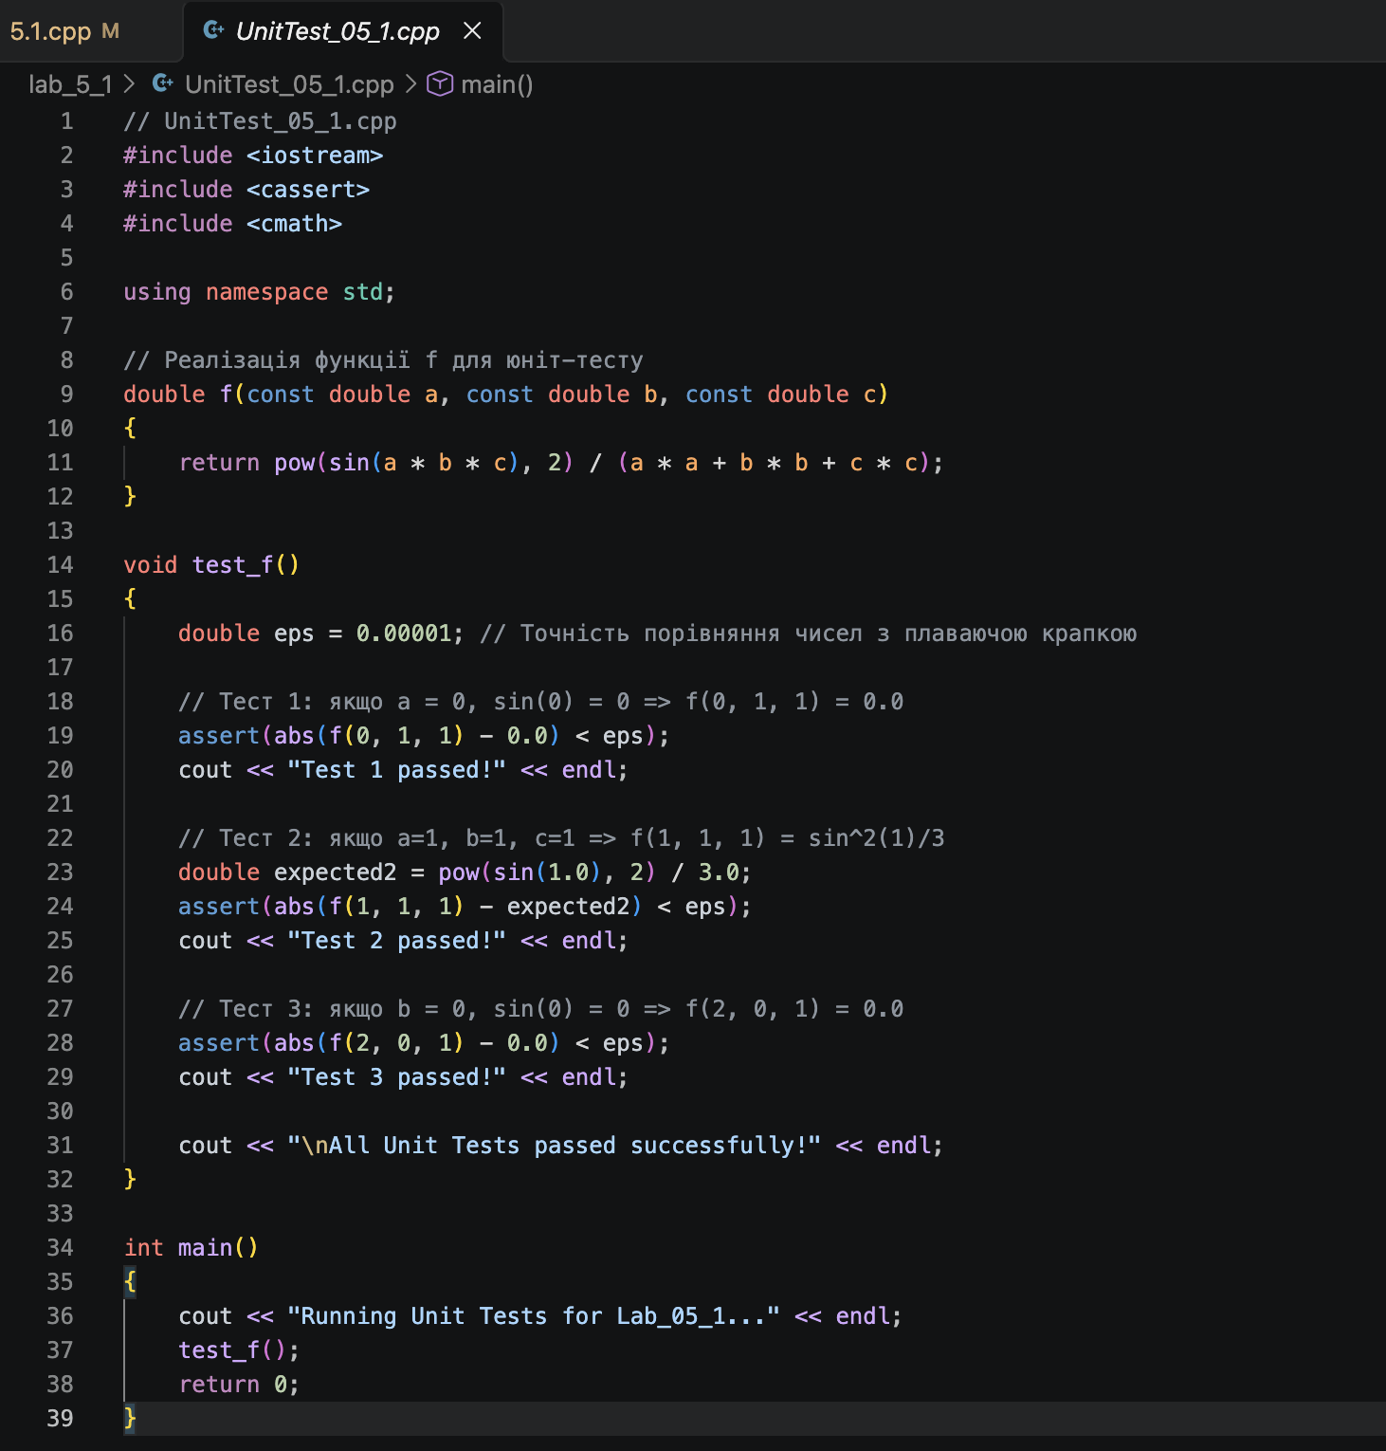
2.3. Компіляція та виконання автоматизованого тесту в терміналі VS Code
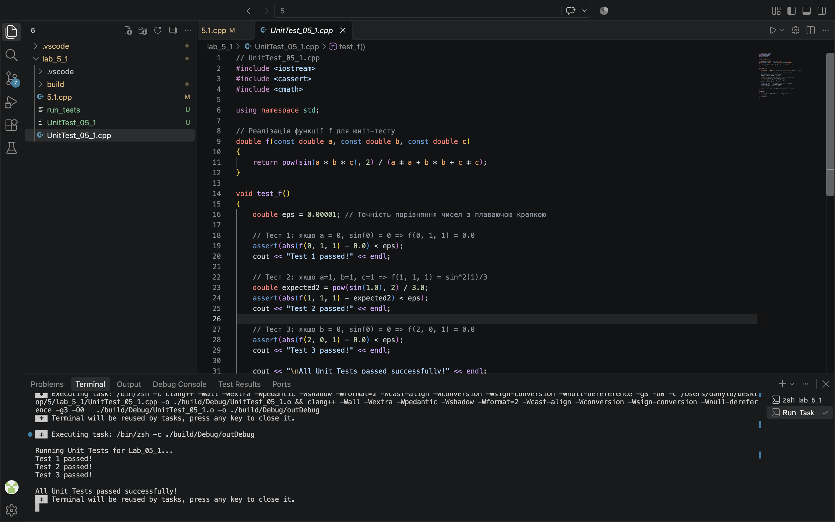
3. Внесення змін до нової гілки, відправка на GitHub та злиття гілок (Критерій 3)
Для виконання вимог критерію 3 здійснено перехід на окрему гілку розробки (testbranch), додавання файлів тестів, відправку гілки до віддаленого репозиторію на GitHub, формування Pull Request, порівняння змін (Compare) та фінальне злиття гілок (Merge Pull Request).
3.1. Створення нової гілки testbranch та відправка до віддаленого сховища
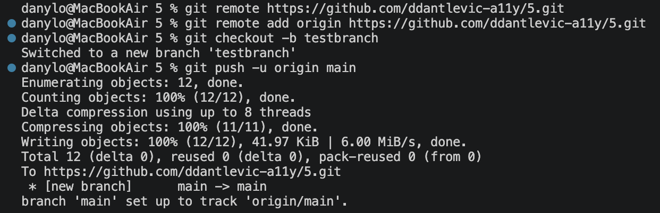
3.2. Створення Pull Request та порівняння гілок (Compare) на GitHub

3.3. Виконання злиття гілок (Merge pull request -> Confirm merge) на GitHub
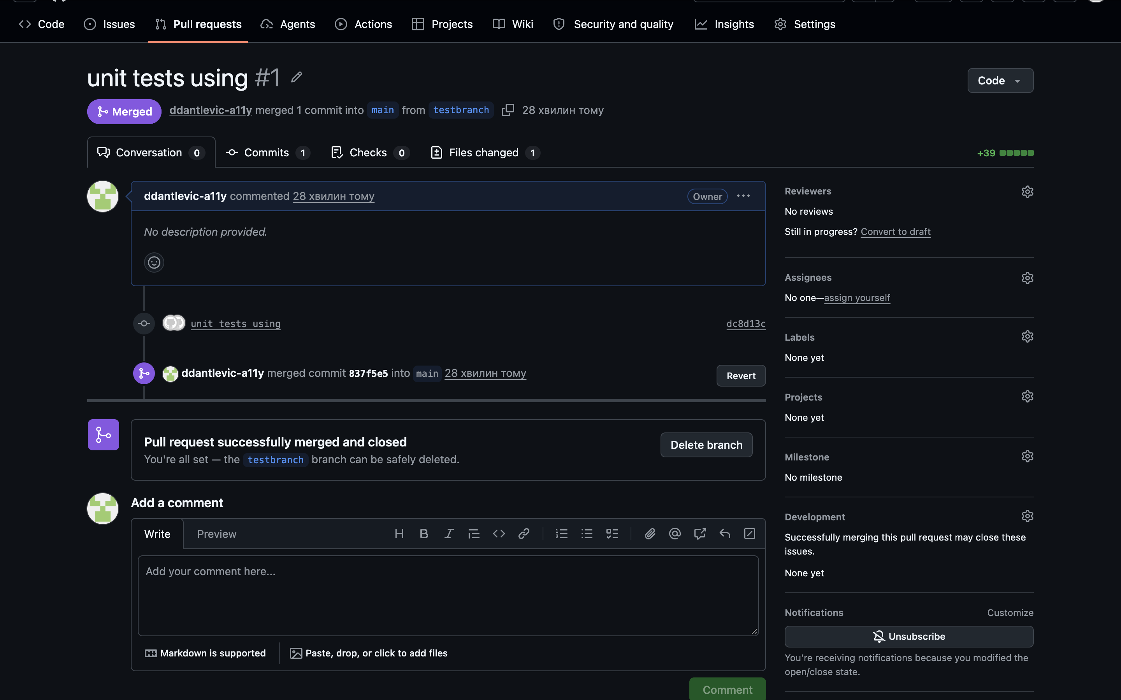
3.4. Оновлення локальної гілки main
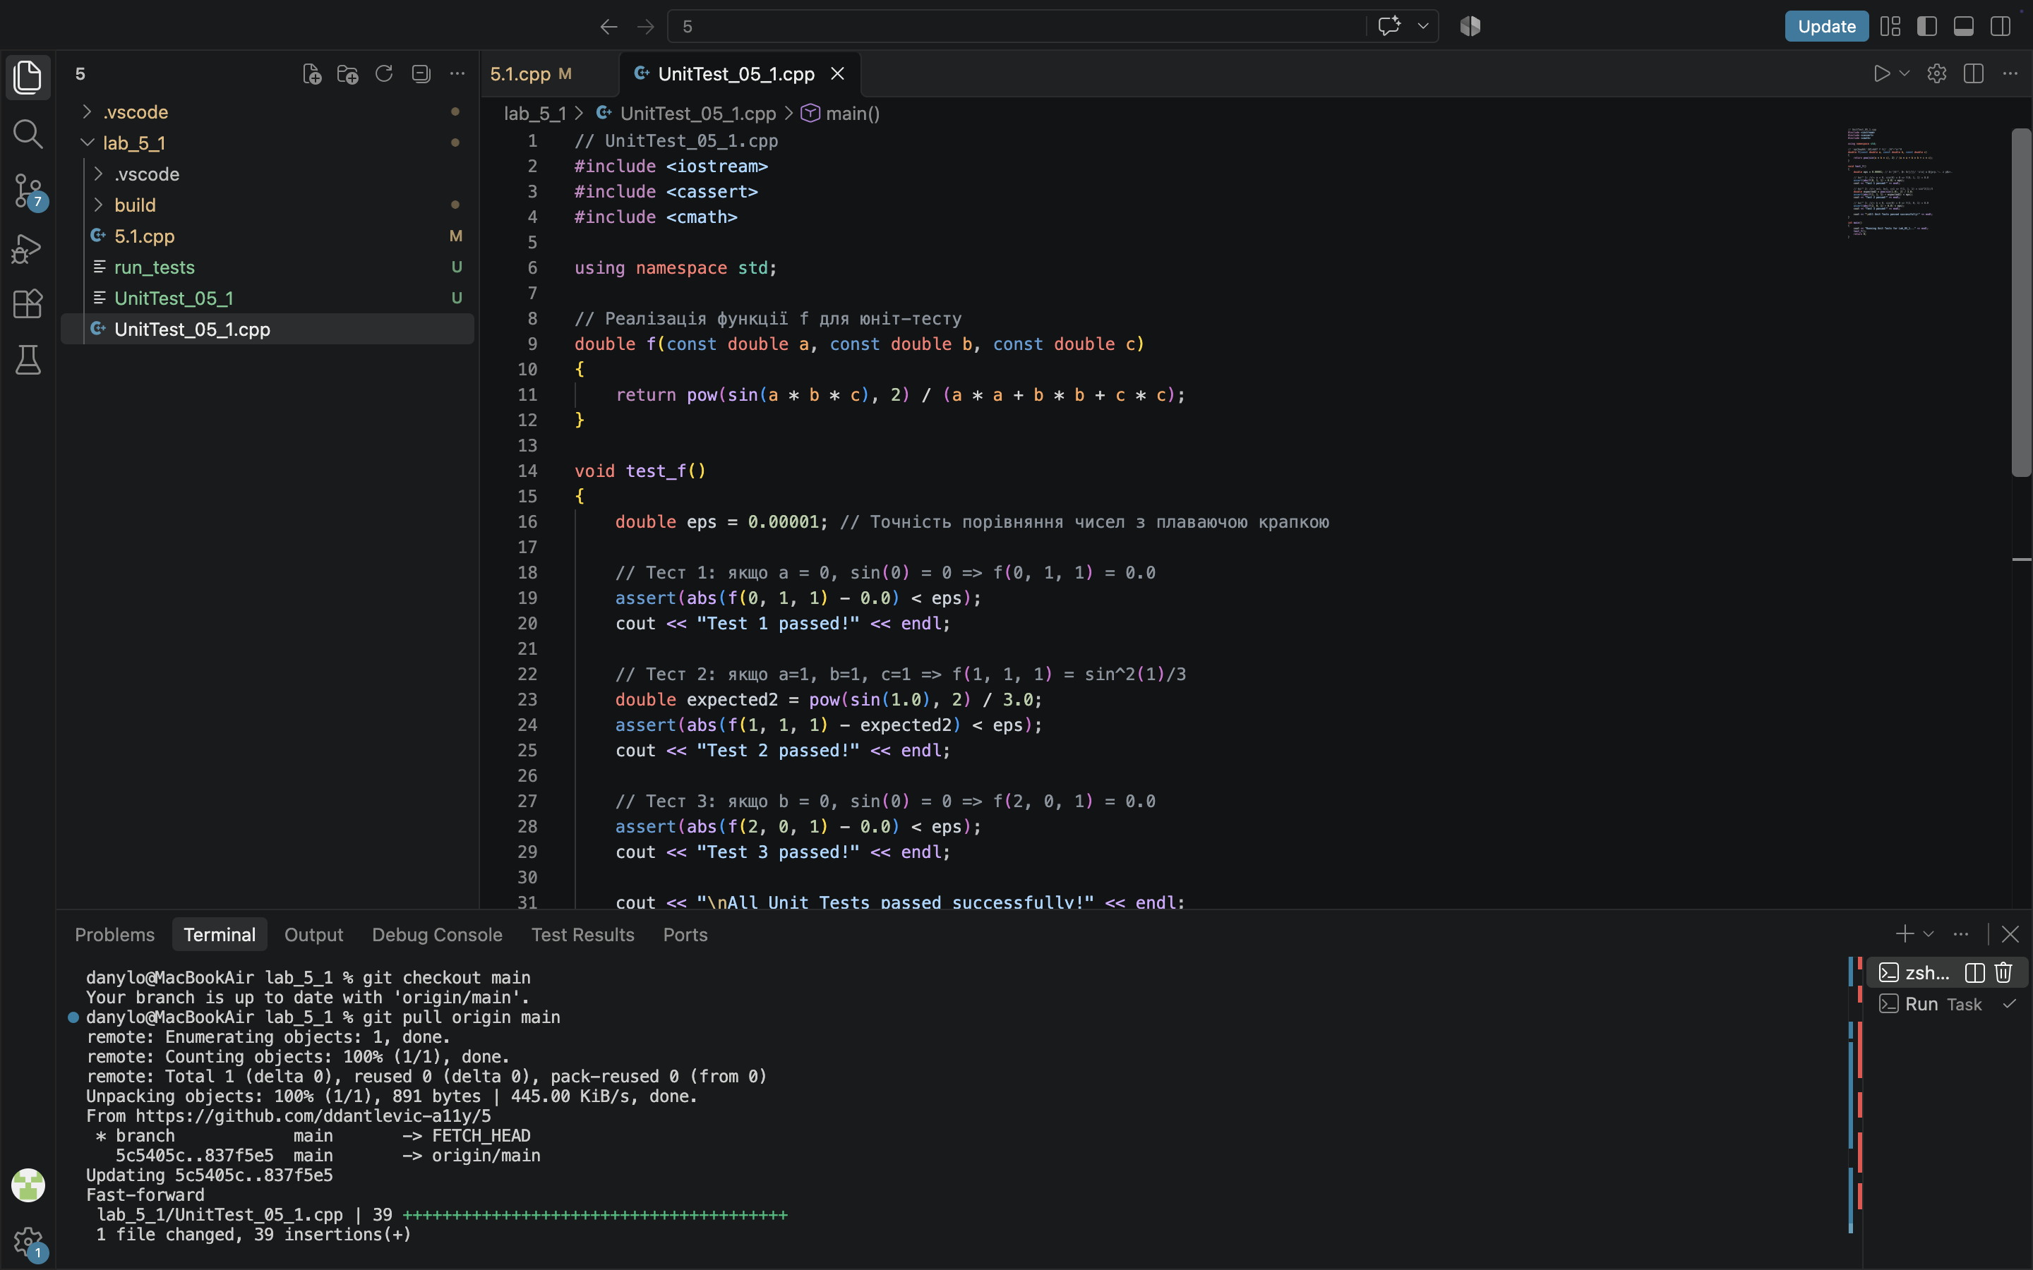
Посилання на git-репозиторій з проектом:
https://github.com/ddantlevic-a11y/5.git
Висновки:
Під час виконання лабораторної роботи № 5.0 було детально опановано теоретичні засади та практичні навички автоматизованого модульного тестування (Unit Testing) і сучасної командної роботи з розподіленою системою контролю версій Git та платформою GitHub.

